九载深耕万步健走 全域赋能健康促进
—— 德州市依托群体性运动筑牢慢病防控屏障
德州市疾病预防控制中心

一、工作背景
近年来，伴随城乡经济发展、群众生活水平持续提升，重油重盐高热量饮食、日常运动不足等不良生活方式在我市日趋多见。据2025年度全市慢病监测、基层健康筛查数据显示，我市成年人群高血压基层规范管理率74.57%、糖尿病规范管理率 68.85%，心脑血管疾病长期位居居民首位致死病因，超重、肥胖、血脂异常已成为制约全民健康的核心危险因素。2024 年国家卫生健康委正式启动 “体重管理年” 三年行动计划，将常态化体重干预、运动防病上升为全国慢性病综合防控核心战略，同步部署 “减重一百吨 健康你我他” 省级专项行动，为我市依托群体性运动开展全域健康教育指明实施路径。
自 2017 年起，我市连续九年全域统筹、组织 11 个县市区常态化参与全国 “万步有约” 健走激励大赛，累计组织参赛群众突破 15000 人次，覆盖机关、企业、社区、学校等各类群体。全市始终坚持 “以赛促管、以管促建” 核心工作思路，把 “万步有约” 作为全市健康促进核心落地载体，搭建起 “赛事组织动员 — 分层科普宣讲 — 标准化体质监测 — 分人群精准干预 — 基层慢病长效管理” 完整工作闭环，依托百天系统化健走持续引导群众改掉久坐、高油高糖等陋习，推动健康知识转化为稳定日常行为，从源头降低全市高血压、肥胖相关慢性病新发风险。
二、主要做法
（一）市县协同统筹，搭建全域健走组织架构
由市疾控中心牵头统筹全市赛事，将健走活动纳入慢病示范区建设、全民健康素养提升行动。市级印发活动实施方案，建立卫健牵头、多部门联动、市县一体工作机制，我市先后承办山东省第七届、第十一届 “万步有约” 省级启动仪式，依托大型集中活动开展全域健康主题宣传。
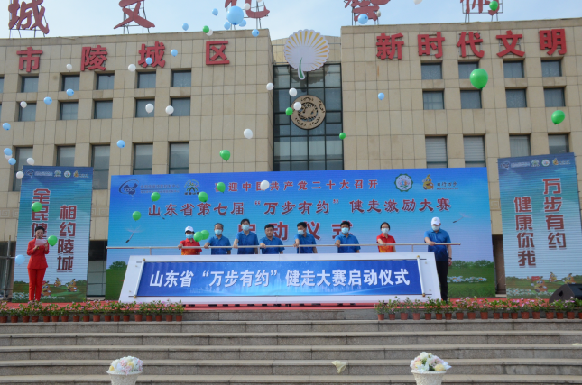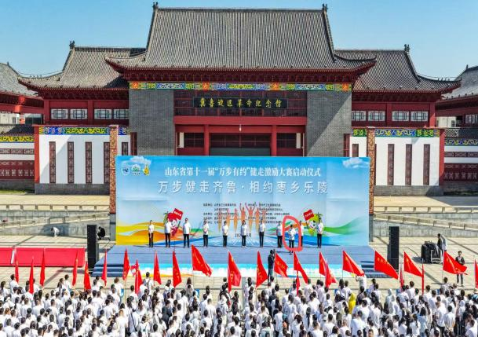

参与活动的县区同步成立专项工作领导小组，部分以政府名义下发工作通知，召开专题新闻发布会解读体重管理、科学健走相关政策，营造 “政府主导、部门协作、全民参与” 的浓厚氛围。2026年全市11个县区全部参与本次健走活动，600余名群众参与精英赛、健康体重专项赛，覆盖各行各业、各年龄层次群体。赛前分层分级开展队伍负责人、健康指导员专项培训，内容涵盖标准健走动作、运动防护、计步器与小程序操作、“三减三健” 慢病知识及队伍日常管理要点。每支队伍配备 1 名专职管理人员，日常督促步数打卡，同步依托线上微信群开展问题答疑。
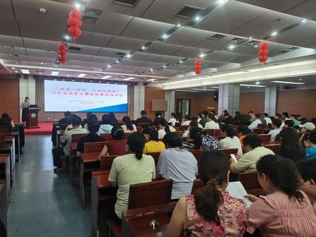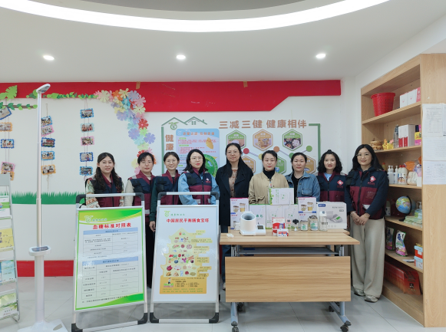
（二）线上线下融合落地，实施分层分类精准健康科普
坚持 “以赛促教、边走边学”，把健走全过程打造为流动健康课堂。一是紧扣 “健康体重管理年”“减重一百吨 健康你我他” 专项行动，配套开展饮食科普、体重自测、体脂监测服务，现场讲解 “三减控三高” 核心知识，发放低盐低脂膳食指导手册；二是依托全民健康生活方式宣传月、全国高血压日等节点，组织健康知识进社区、进校园、进企业，开展科学健走讲座；三是线上线下联动宣教，线上依托赛事小程序推送每日健康科普、步数排名，线下定期组织集体健走、健康经验分享会，用参与者真实体检数据开展直观式健康教育，提升知识接受度。
（三）标准化健康监测评估，做实精准健康教育干预
建立 “赛前基线体测 — 赛后效果复测” 闭环监测体系，为健康干预提供量化支撑。统一规范身高、体重、BMI、体脂率、血压标准化检测流程，各县市区同步汇总数据、统一上报市级疾控开展综合分析。区分性别、年龄组、高血压高危人群分层对比健康指标变化，精准识别不同人群健康获益差异，针对性优化科普宣讲重点实现健康教育精准化、分众化。
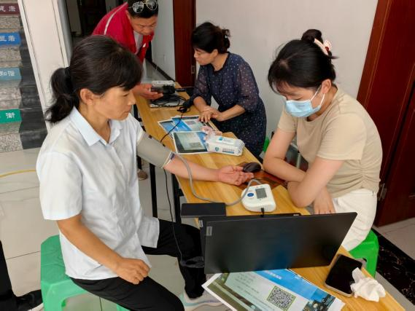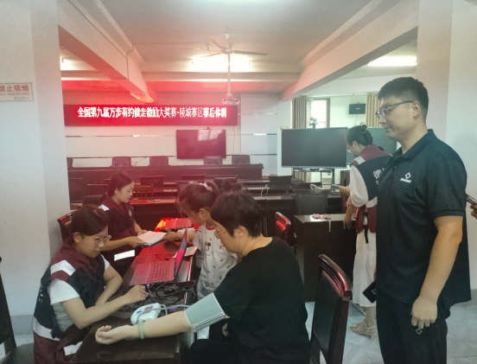
- 完善长效运行机制，推动健康促进常态化落地
着力破解 “赛事结束、干预断档” 突出问题，将科学健走、体重健康宣教纳入社区慢性病常态化管理内容。联动社区健康小屋、体重管理门诊，把科学健走纳入高血压、糖尿病高危人群随访干预方案，家庭医生同步推送运动科普。依托城市现有健康步道、健康主题公园打造常态化健走点位，定期组织集体健走交流活动。系统梳理九年全市赛事组织实操经验，编制标准化健康教育工具包，内含科普课件、体质监测记录表、分人群健走指引、膳食指导手册等，下发各县市区长期复用。赛后开展多层次综合表彰，设置优秀团队、优秀健走队长、减重达人三类奖项，重点培育基层健康管理骨干；依托骨干现身说法、入户宣讲，把体重管理、慢病防控知识传递至千家万户，形成 “活动培育骨干、骨干带动全民” 的内生传播机制。
- 工作成效

（一）全市健康促进品牌成型，示范引领作用突出
我市连续多年参赛成绩稳居山东省前列，第十届大赛斩获全省第一、全国健走竞赛地市二等奖，多次获评全国优秀组织单位，这套 “赛事搭台、科普跟进、体质检测、基层慢病联动” 的工作模式为各地提供了借鉴。承办省级启动仪式充分展示我市全民健康促进工作成果，带动了全市群体性健走健康教育活动规范化开展。各县市区同步收获全国百强健走县区、省级卓越县区、优秀健走促进单位等多项国家级、省级荣誉，全市健康促进整体品牌影响力持续扩大。
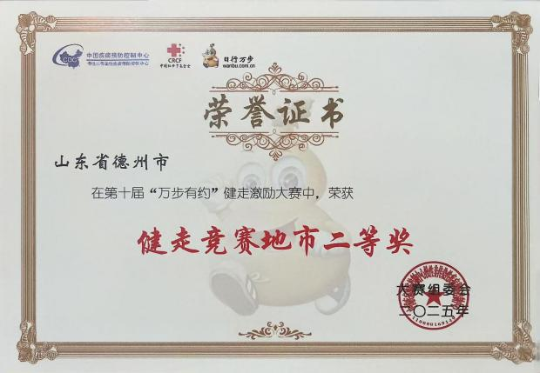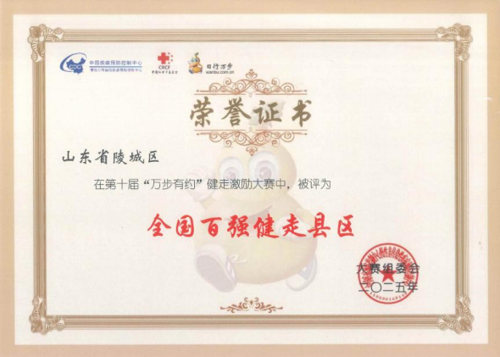
（二）人群健康指标明显改善，慢病防控实效凸显
依托全市 1796 名参与者监测数据分析，健走干预成效显著。参赛人员完成 100 天规范健走后，体重、BMI、体脂率、舒张压都有明显好转，体脂率改善幅度最为突出；分性别对比，男性体重、收缩压改善幅度优于女性，男女体脂率、舒张压管控效果基本均衡；青年、中年、老年各年龄组指标改善幅度无明显差距，健走运动适配全年龄段人群；超 66% 血压偏高人员健走后指标回落，综合历年数据，每届赛事超 68% 参与者减重、72%人员体脂得到优化。

（三）居民健康行为显著转变，健康素养持续提升
经过九年持续健康教育与健走干预，“日行万步、吃动平衡” 理念在全市广泛普及，群众主动运动、自主监测体重血压的意识大幅增强，活动知晓度、参与度逐年攀升。依托赛事开展的常态化科普，有效普及三减、控三高、科学运动等核心健康知识，居民健康自律管理能力明显提高，久坐不动、高油高盐饮食等不良生活行为得到有效纠正。全市居民健康素养实现稳步增长，从 2017 年 15.77% 提升至 2025 年 40.79%。
- 经验启示
一是开展全民健康教育，要选用群众主动接纳的接地气载体。单纯依靠集中宣讲、发放宣传材料吸引力有限，以健走赛事为媒介，把健康科普融入运动全过程，大幅降低群众抵触心理，有效破解健康知识 “听得懂、做不到” 的转化难题。二是健康教育必须坚持量化评估，通过赛前赛后统一体检、分层分类数据对比，精准识别不同性别、年龄、慢病高危人群的改善差异，针对性调整科普内容与干预方案，健康指导才能贴合群众真实健康需求。三是短期赛事活动必须对接基层常态化工作，才能长期巩固健康行为成果。仅依靠百日集中赛事，很难让群众长期保持控重、运动习惯，只有将健康科普、运动干预纳入基层常态化工作，联动健康小屋、家庭医生、健康支持环境建设，才能持续巩固减重、控压等健康收益。四是运动干预优先聚焦慢病高危人群，可最大化公共卫生效益。超重肥胖、高血压人群参与健走后各项指标改善幅度、有效改善占比均明显高于普通人群，赛事动员、日常健康教育应将这类群体列为重点对象，依靠低成本群众运动方式做好慢性病一级预防，持续降低区域慢病疾病负担。

